 | Министерство науки и высшего образования Российской Федерации  Федеральное государственное бюджетное образовательное учреждение  высшего образования  «Московский государственный технический университет  имени Н. Э. Баумана  (национальный исследовательский университет)»  (МГТУ им. Н. Э. Баумана)

ФАКУЛЬТЕТ | «Информатика и системы управления» (ИУ)

КАФЕДРА | «Информационная безопасность» (ИУ8)

Лабораторная работа № 2
ПО КУРСУ
«Теория игр и исследование операций»
на тему «Решение матричных игр с нулевой суммой аналитическим (матричным) и численным (Брауна–Робинсона) методами»

Студент | ИУ8-22М |  |  |  | Д.Д. Ганчев
 | (Группа) |  |  |  | (И. О. Фамилия)
Преподаватель: |  |  |  |  | П.В. Захаров
 |  |  |  |  | (И.О. Фамилия)
2026
Цель работы
Изучить аналитический (метод обратной матрицы) и численный (метод Брауна–Робинсона) подходы к нахождению смешанных стратегий в антагонистической игре двух лиц в нормальной форме.
Постановка задачи
Решите приведенную в варианте задания игру (найдите цену игры и оптимальные стратегии обоих игроков) методами обратной матрицы и Брауна-Робинсона.

Ход работы
Вариант 16:
Таблица 1 – Матрица стратегий
13 | 2 | 4
7 | 6 | 10
8 | 14 | 6

Решение, полученное аналитическим методом:
x оптимальный: [0.478 0.134 0.388]
y оптимальный: [0.119 0.567 0.313]
Цена игры: 8.03

Решение итерационным методом:
Первые 20 итераций представлены на рисунке 1. График зависимости верхней и нижней цены игры от итерации представлен на рисунке 2.
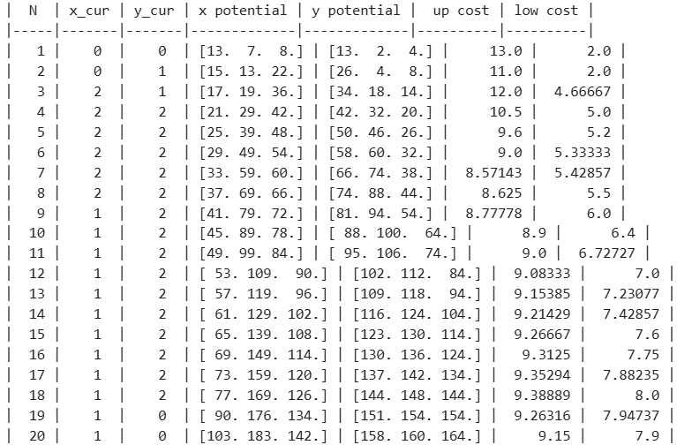
Рисунок 1 – Решение методом Брауна-Робинсона

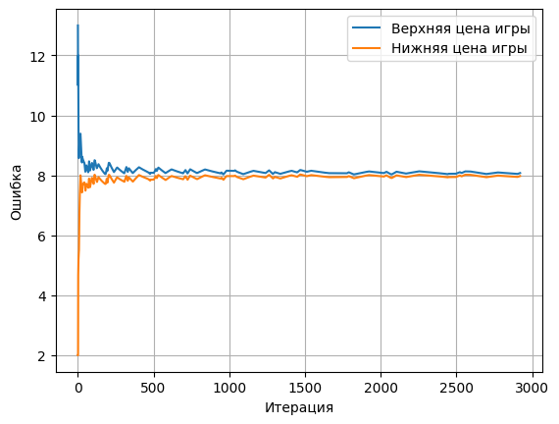
Рисунок 2 – График верхней и нижней цены

- x оптимальный: [0.482 0.128 0.39 ]
- y оптимальный: [0.109 0.57 0.321]
- Верхняя цена игры: 8.077
- Нижняя цена игры: 7.977

Вектора x и y для разных методов имеют незначительные отличия. Цена игры, полученная аналитическим методом достаточно близка к решениям, полученным с помощью итерационного метода.
Вывод
В ходе работы была найдена седловая точка в смешанных стратегиях для матричной игры. Решение было найдено с помощью аналитического метода обратной матрицы и с помощью итерационного метода Брауна–Робинсона
Листиннг:
import numpy as np
import matplotlib.pyplot as plt

def solve_matrix_game_brown_robinson(c_matrix_in, epsilon = 0.1):

c_matrix = np.array(c_matrix_in, dtype=float)

c_matrix

x_vector_length = c_matrix.shape[0]
y_vector_length = c_matrix.shape[1]

if(x_vector_length < 1 or y_vector_length < 1):
raise ValueError("Некорректная матрица")

x_vector = np.zeros(x_vector_length)
y_vector = np.zeros(y_vector_length)

x_current = 0
y_current = 0

x_vector[x_current] += 1
y_vector[y_current] += 1

x_potential = np.zeros(x_vector_length)
y_potential = np.zeros(y_vector_length)

iteration = 1

# Первая итерация
x_potential = x_potential + c_matrix.T[y_current]
y_potential = y_potential + c_matrix[x_current]

up_cost = max(x_potential / iteration)
low_cost = min(y_potential / iteration)

up_cost_array = []
up_cost_array.append(up_cost)
low_cost_array = []
low_cost_array.append(low_cost)

print(" Решение методом Брауна–Робинсона")
print("| N | x_cur | y_cur | x potential | y potential | up cost | low cost |")
print("|-----|-------|-------|-------------|-------------|----------|----------|")
print(f"| {iteration:3} | {x_current:3} | {y_current:3} | {x_potential} | {y_potential} | {round(up_cost, 5):8} | {round(low_cost, 5):8} |")

# Итерируем, пока точность меньше нужной
while( abs(up_cost - low_cost) > epsilon):
iteration += 1

x_current = x_potential.argmax()
y_current = y_potential.argmin()

x_vector[x_current] += 1
y_vector[y_current] += 1

x_potential = x_potential + c_matrix.T[y_current]
y_potential = y_potential + c_matrix[x_current]

up_cost = max(x_potential / iteration)
low_cost = min(y_potential / iteration)

up_cost_array.append(up_cost)
low_cost_array.append(low_cost)

if(iteration < 200):
print(f"| {iteration:3} | {x_current:3} | {y_current:3} | {x_potential} | {y_potential} | {round(up_cost, 5):8} | {round(low_cost, 5):8} |")

x_vector_optimal = x_vector / iteration
y_vector_optimal = y_vector / iteration

plt.plot(range(1,iteration+1),up_cost_array, label="Верхняя цена игры")
plt.plot(range(1,iteration+1),low_cost_array, label="Нижняя цена игры")
plt.xlabel("Итерация")
plt.ylabel("Ошибка")
plt.title = "Итерационный метод"
plt.legend()
plt.grid()
plt.show()

print("Итераций: ", iteration)

return y_vector_optimal, x_vector_optimal, up_cost, low_cost

def solve_matrix_game_inverse_matrix(c_matrix_in):

c_matrix = np.array(c_matrix_in, dtype=float)

if c_matrix.shape[0] != c_matrix.shape[1]:
raise ValueError("Матрица должна быть квадратной")

c_matrix_inverse = np.linalg.inv(c_matrix)

u_vector = np.ones(c_matrix.shape[0])

x_opt = np.dot(c_matrix_inverse, u_vector.T) / ( np.dot( np.dot(u_vector, c_matrix_inverse), u_vector.T ) )
y_opt = np.dot(u_vector, c_matrix_inverse) / ( np.dot( np.dot(u_vector, c_matrix_inverse), u_vector.T ) )

v_opt = 1. / ( np.dot( np.dot(u_vector, c_matrix_inverse), u_vector.T ) )

return x_opt, y_opt, v_opt

if __name__ == "__main__":
# Вариант 16
C_matrix = [
[13, 2, 4],
[7, 6, 10],
[8, 14, 6]
]

x_optimal_1, y_optimal_1, v_optimal_1 = solve_matrix_game_inverse_matrix(C_matrix)

print(" Аналитическое решение:")
print("x оптимальный: ", x_optimal_1.round(3))
print("y оптимальный: ", y_optimal_1.round(3))
print("Цена игры: ", round(v_optimal_1,3))

x_optimal_2, y_optimal_2, v_optimal_up_2, v_optimal_low_2 = solve_matrix_game_brown_robinson(C_matrix)

print(" Итерационное решение:")
print("x оптимальный: ", x_optimal_2.round(3))
print("y оптимальный: ", y_optimal_2.round(3))
print("Верхняя цена игры: ", round(v_optimal_up_2,3))
print("Нижняя цена игры: ", round(v_optimal_low_2,3))

